Преподаватель Гаврин В.В.
3курс Группа ДЮ-171, ДПИ(р)-171, ДПИ(к)-171

Задания по дисциплине «История искусств»:

04.05.2020 г.:

Тема 8.7 Искусство Федоскинской миниатюры и других народных промыслов
«Федоскинская лаковая миниатюра» исполняется масляными красками в три-четыре слоя — последовательно выполняются замалёвок (общий набросок композиции), пропись или перемалёвка (более детальная проработка), лессировка (моделирование изображения прозрачными красками) и бликовка (завершение произведения светлыми красками, передающими блики на предметах). Оригинальной федоскинской техникой является «письмо по сквозному»: на поверхность перед росписью наносится светоотражающий материал — металлический порошок, сусальное золото или поталь, или делаются вставки из перламутра. Просвечивая сквозь прозрачные слои лессировочных красок, эти подкладки придают изображению глубину, удивительный эффект свечения.

Федоскино:
https://yandex.ru/video/search?filmId=6404559437827422909&text=федоскинская%20роспись%20картинки
https://yandex.ru/video/search?filmId=11633080041148335063&text=федоскинская%20роспись%20картинки
https://yandex.ru/video/search?p=2&filmId=5217887445345465599&text=федоскинская%20роспись%20картинки
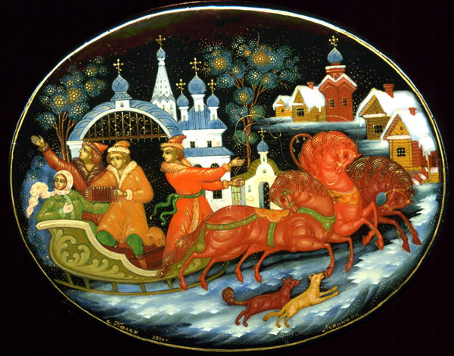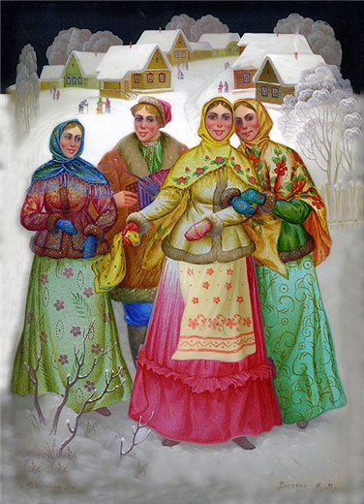

Жостово:
https://fishki.net/1411404-zhostovskaja-rospis.html
https://yandex.ru/video/search?text=жостовская%20роспись%20картинки&path=wizard&noreask=1&filmId=3713914849334901638
https://yandex.ru/video/search?text=жостовская%20роспись%20картинки&path=wizard&noreask=1&filmId=11759550979146838350

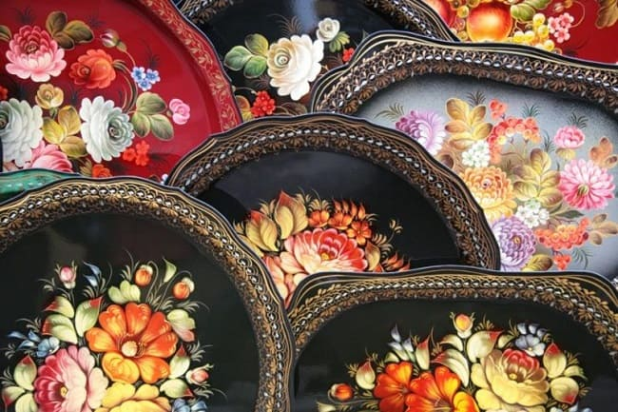

11.05.2020 г.:

Тема 8.8 Искусство Палеха, Мстеры
Типичные сюжеты палехской миниатюры позаимствованы из повседневной жизни, литературных произведений классиков, сказок, былин и песен. Ряд композиций опирается на традиции классического искусства. Работы обычно выполняются темперными красками на чёрном фоне и расписываются золотом.
Первое упоминание о Богоявленском погосте на реке Мстёре, относившемся к вотчине князей Ромодановских, встречается в писцовых книгах за 1628 год (чуть позже это уже — Богоявленская слобода; а современное название слобода, ставшая селом, получила в XIX веке). В конце XVII — начале XVIII веков в Мстёре зарождается иконописный промысел. Дальнейший импульс развитию народных ремёсел в Мстёре придала крестьянская реформа 1861 года.

Палех, Мстёра, Холуй. Связь этих промыслов с традициями древнерусской живописи. История возникновения центров миниатюрной живописи темперными красками. Основные художественные и технологические процессы создания произведений лаковой темперной миниатюрной живописи.
Новые промыслы художественных лаков.
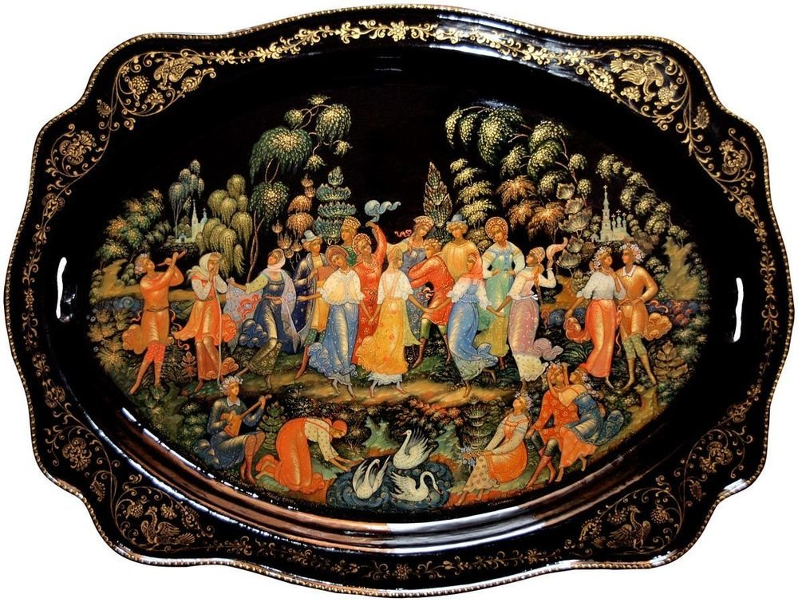
Палех

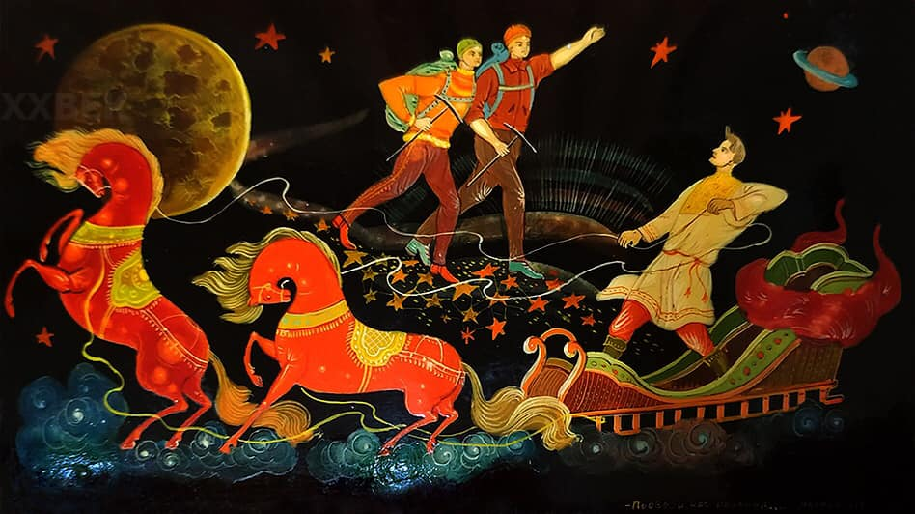
"Подвези нас, паренек...", шкатулка с лаковой росписью, 1969 год, Мстера.

https://www.culture.ru/materials/166475/russkie-laki
Мстёра:
https://www.liveinternet.ru/users/meserar/post291118489
http://rusprom.biz/msterskaya-miniatyura/44-osobennosti-mstyorskoy-rospisi
https://dobriy-vasya.livejournal.com/444267.html
Вышивка Мстёры:
https://yandex.ru/video/search?p=1&filmId=7620067472891547403&text=%D0%BC%D1%81%D1%82%D1%91%D1%80%D0%B0%20%D1%80%D0%BE%D1%81%D0%BF%D0%B8%D1%81%D1%8C
--

Палех:
https://yandex.ru/video/search?p=2&filmId=474724157661634944&text=%D0%BC%D1%81%D1%82%D1%91%D1%80%D0%B0%20%D1%80%D0%BE%D1%81%D0%BF%D0%B8%D1%81%D1%8C
http://rusprom.biz/palehskaya-rospis/3-palehskie-izdeliya
https://yandex.ru/video/search?p=1&filmId=17301231991072861005&text=%D0%BC%D1%81%D1%82%D1%91%D1%80%D0%B0%20%D1%80%D0%BE%D1%81%D0%BF%D0%B8%D1%81%D1%8C
https://yandex.ru/video/search?p=3&filmId=1916757060201626309&text=%D0%BC%D1%81%D1%82%D1%91%D1%80%D0%B0%20%D1%80%D0%BE%D1%81%D0%BF%D0%B8%D1%81%D1%8C

Холуй:
https://yandex.ru/video/search?filmId=11069665212585682761&text=%D0%A5%D0%BE%D0%BB%D1%83%D0%B9%20%D1%80%D0%BE%D1%81%D0%BF%D0%B8%D1%81%D1%8C
https://yandex.ru/video/search?p=2&filmId=4426597283135712859&text=%D0%A5%D0%BE%D0%BB%D1%83%D0%B9%20%D1%80%D0%BE%D1%81%D0%BF%D0%B8%D1%81%D1%8C

Матрёшка: https://yandex.ru/video/search?filmId=5965026268416347377&text=%D0%A5%D0%BE%D0%BB%D1%83%D0%B9%20%D1%80%D0%BE%D1%81%D0%BF%D0%B8%D1%81%D1%8C

Источники другие:
https://studopedia.ru/10_172212_dekorativno-prikladnoe-iskusstvo-rubezha-XIX-XX-v.html
http://plakat.ru/wp-content/uploads/2017/02/A_Shklyaruk_Sovremennoe_dpi.pdf

18.05.2020 г.:

Тема 8.9 Ювелирное искусство конца 17 века.
В 16 веке, когда Москва стала общерусским центром, стали популярны чернь и эмаль, в 17 веке — эмаль (И. Попов), чеканка (Г. Овдокимов), резьба по металлу (В. Андреев, А. Трухменский) чернь (М. Агеев, П. Иванов). В 17 веке получили развитие и многочисленные школы древнерусского ювелирного искусства: усольская (мастерские Строгановых), ярославская. Русское ювелирное искусство 18 века, центром которого стал Петербург, начало развиваться в русле общеевропейских художественных стилей. Однако сохранялись и национальные русские особенности. В 18 веке появляется великоустюжское чернение по серебру.

http://iznedr.ru/books/item/f00/s00/z0000041/st002.shtml
https://kraeved1147.ru/zoloto-xvii/
https://s30556663155.mirtesen.ru/blog/43139212844/YUvelirnoe-iskusstvo-ot-drevney-Rusi-do-Rossii-17-veka?utm_referrer=mirtesen.ru#42182850314
https://smihub.com/article/usolyskaya-finifty-2820567

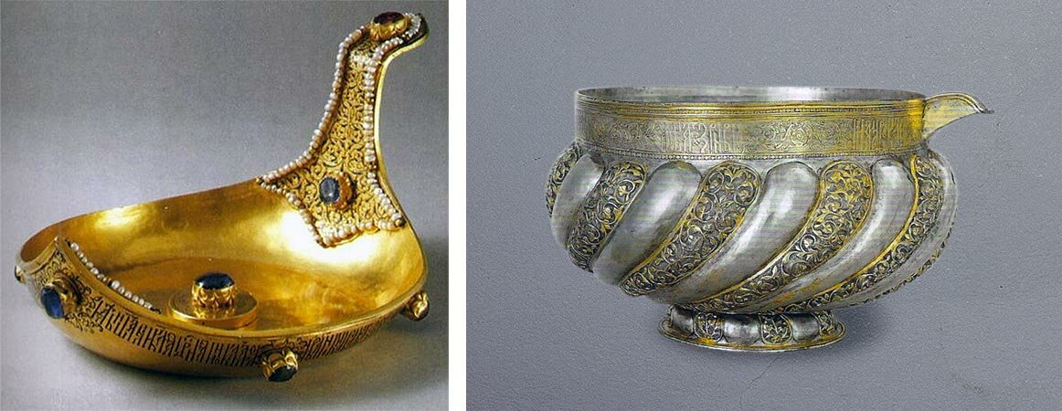

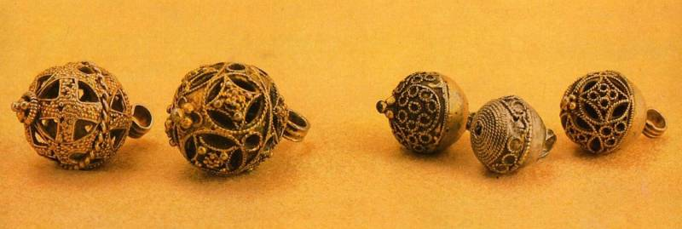
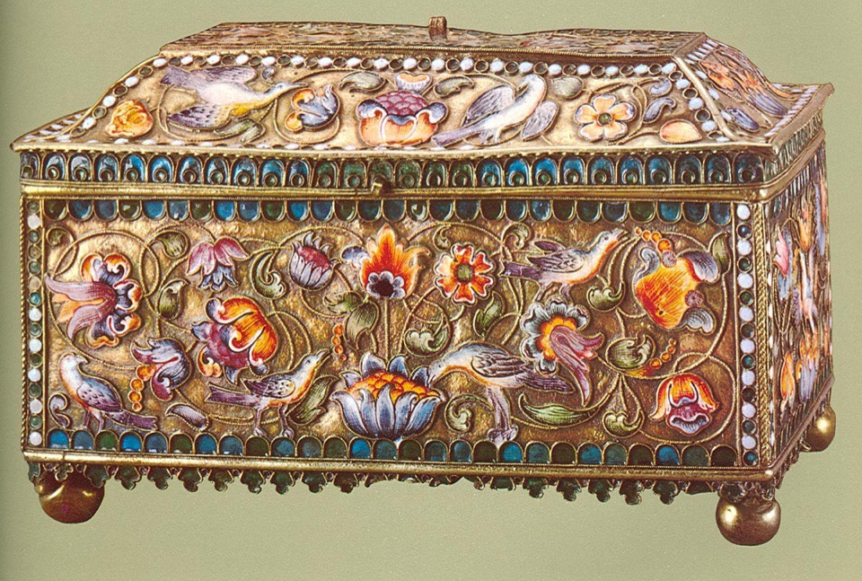

25.05.2020 г.:

Итоговый контроль (контрольная работа

